Villeroy & Boch alla Milano Design Week
presenta la nuova linea FINION

L’azienda tedesca presenta, oltre ad una nuova collezione premium pensata dal designer Patrick Frey, la linea completa Avento, le nuove vasche dal look bicolor e i sanitari a pavimento con DirectFlush

Milano, marzo 2017 – Villeroy & Boch presenta durante il Fuori Salone (4-9 aprile 2017) tutte le novità per l’Italia di quest’anno: la nuova linea premium Finion disegnata dal designer Patrick Frey, la collezione completa Avento, i nuovi modelli di vasche free-standing disponibili in finiture colorate, l’innovativo wc con doccetta ViClean I-100 e i sanitari a pavimento Architectura, Subway 2.0 e Venticello con DirectFlush.

La nuova linea Finion
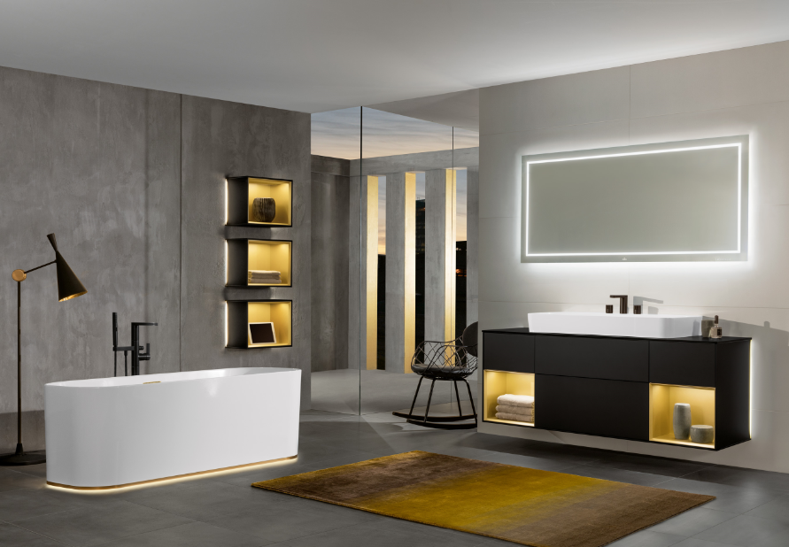
Design delicato ed essenziale, materiali di alta qualità come TitanCeram e Quaryl®, versatilità e ampia possibilità di personalizzazione. Finion, la nuova collezione premium bagno di Villeroy & Boch, è stata disegnata da Patrick Frey ispirandosi ai concetti di lusso ed eleganza, per creare un’oasi di relax e benessere. Il TitanCeram ha permesso di creare un design fortemente sagomato per i dieci modelli di lavabi in tre colori (da 43 cm fino al lavabo doppio da 130 cm, con la possibilità di scegliere le finiture lucide Bianco Alpin e Star White o il bianco opaco Edelweiss), con un bordo spesso solo 6 mm che li rende estremamente raffinati. La combinazione di wc e bidet, grazie al fissaggio nascosto ed invisibile con SupraFix, si integra in maniera discreta nell’ambiente; il wc è dotato di tecnologia DirectFlush e sedile di soli 40 mm con chiusura SoftClosing, rimuovibile facilmente grazie al QuickRelease, per una pulizia più veloce.
La vasca da bagno free-standing in Quaryl®, infine, dai bordi estremamente sottili di soli 15 mm, ha dimensioni compatte di 170 x 75 cm ma un interno particolarmente spazioso ed è personalizzabile con una vasta gamma di colori; grazie alla particolare soluzione di illuminazione optional, la vasca sembra inoltre galleggiare su un piedistallo di luce. La linea è completata da una serie di mobili modulari: i bordi con dettagli sfaccettati, la gamma di colori emozionali e un’illuminazione scenografica permettono la creazione di un bagno completamente tailor-made; mentre gli optional come la stazione di ricarica per smartphone, il sistema audio Bluetooth, la funzione anti-appannamento e il telecomando per regolare singolarmente gli elementi luminosi rendono il bagno un luogo di benessere unico e perfetto.

Avento: arriva in Italia la linea completa
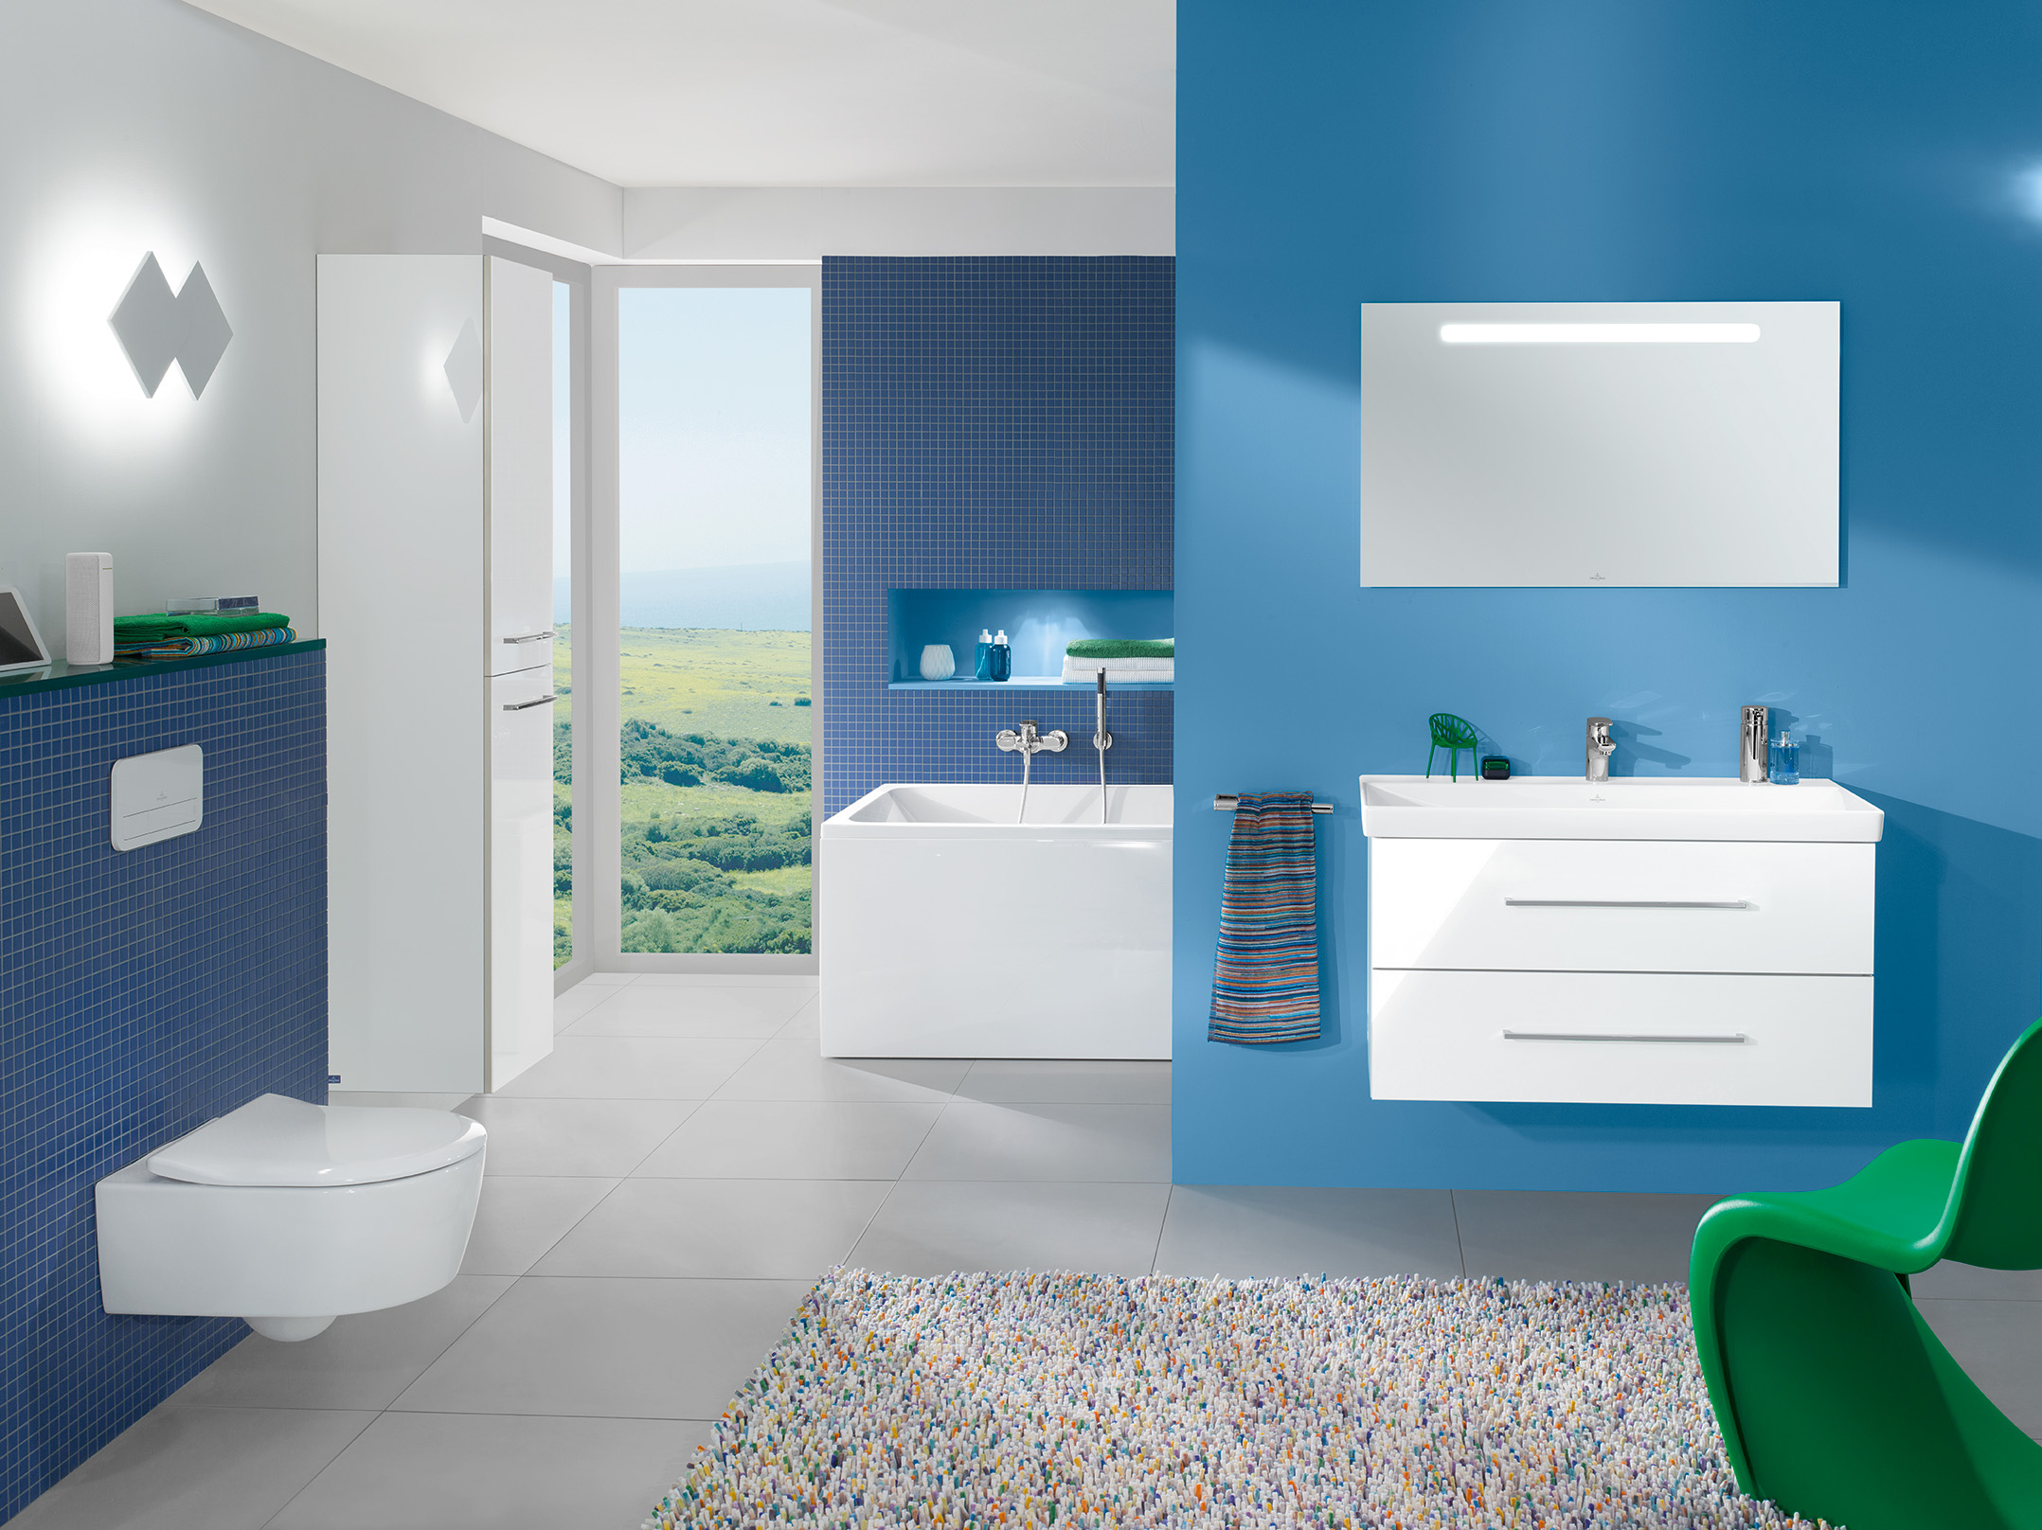
Un design fresco, una funzionalità eccellente e un prezzo competitivo. Oltre che per il design versatile e accattivante, infatti, la nuova collezione arredobagno Avento di Villeroy & Boch si distingue anche per la sua funzionalità, con una ceramica moderna e sinuosa e il WC DirectFlush senza brida per la massima igiene, con bidet abbinato. Il tutto con una vastissima scelta di misure di lavabi anche per i bagni dove lo spazio scarseggia o per i bagni degli ospiti. Una particolarità interessante è la vasca da incasso in acrilico in diverse misure e dal design pulito e lineare, che, con lo scarico al centro, permette di immergersi comodamente anche in due. La linea Avento è completata da una gamma di spaziosi mobili per arredare il bagno, con frontali in metacrilato in quattro colori.

Le nuove vasche ColorLine
La gamma di vasche free-standing ordinabili anche in versione bicolor si arricchisce di nuovi modelli: a quelle delle collezioni La Belle, Squaro Edge 12 e Loop&Friends, infatti, si aggiungono i modelli monolite (composti da un unico pezzo) Aveo New Generation, La Belle Excellence e Squaro Excellence, e la nuovissima vasca Finion. Tutti questi modelli sono in Quaryl®, che permette realizzazioni di altissima qualità. Per tutte queste vasche, il bianco lucido delle superfici interne si incontra con i pannelli laterali colorati, disponibili in oltre 200 tonalità tra cui scegliere: alle 15 tonalità pensate da Gesa Hansen per i lavabi Artis Bicolor e ispirate alle stagioni di Parigi, infatti, si aggiunge un ampio spettro di colori RAL o NSC standard, in finiture sia opache che lucide. Le varie soluzioni free-standing consentono così di soddisfare ogni esigenza creativa e di design, da accostamenti delicati ed equilibrati tono su tono a contrasti più accentuati e spettacolari, permettendo a ognuno di esprimere il proprio stile personale.

Novità funzionali ed estetiche per i wc Villeroy & Boch
Villeroy & Boch propone un ampliamento di gamma delle linee Architectura, Subway 2.0 e Venticello, con prodotti specifici pensati appositamente per il mercato italiano: i sanitari sono ora disponibili anche a pavimento a filo parete, con il wc dotato di tecnologia DirectFlush.
Inoltre il nuovo ViClean-I 100 (disponibile nella seconda metà dell’anno) stabilisce un nuovo standard nel campo dei wc con doccetta: la tecnologia integrata nella ceramica e non nel sedile rende il design di questo wc discreto e minimalista, grazie anche al sedile ultrapiatto e alla doccetta con InvisibleJet che fa sì che l’ugello scompaia quasi completamente quando non è in funzione. ViClean-I 100 può essere impostato tramite telecomando o un’apposita app per smartphone, con funzioni personalizzabili; a queste novità si aggiungono le altre soluzioni innovative di Villeroy & Boch: per il vaso tecnologia DirectFlush e smaltatura CeramicPlus, mentre per il sedile funzioni QuickRelease e SoftClosing.

Villeroy & Boch presenterà le novità alla stampa durante la preview del 3 aprile 2016, presso lo showroom di Milano in Foro Buonaparte 70, a partire dalle ore 10.00 fino alle 19.00.

Villeroy & Boch
Villeroy & Boch, con sede centrale a Mettlach, in Germania, ha stabilimenti di produzione in Europa, Messico e Tailandia. La gamma dei suoi prodotti comprende proposte per il Bagno e Wellness, le Arti della Tavola e le Piastrelle. Con oltre 260 anni di storia alle sue spalle, Villeroy & Boch oggi è il brand leader nel settore Lifestyle presente in 125 paesi.

